Mon prénom : _____________________ Date : _____________________________________________________

Petite histoire à compter :

Regarde que fait Arc – en – ciel ? Il donne une écaille brillante à chaque camarade

COMBIEN va t-il lui en rester ? Ecris ta réponse ici : _____________

* Cherche d’abord en manipulant = en jouant : redessine un grand poisson Arc –en - ciel, regarde bien combien d’écailles brillantes il a (tu peux les faire avec de petits bouts de papier aluminium), puis trouve un moyen pour qu’il donne une écaille à chaque copain
* La bande des nombres peut aussi t’aider






1 | 2 | 3 | 4 | 5 | 6 | 7 | 8 | 9 | 10 | 11 | 12 | 13 | 14

Dessine 8 écailles brillantes à ARC – EN - CIEL,
Puis partage les avec les autres poissons de droite ( par exemple en reliant)
Et écris dans la case vide le nombre d écailles qui restent à Arc- en ciel, lorsqu’il en a donnée une à chacun de ses camarades.

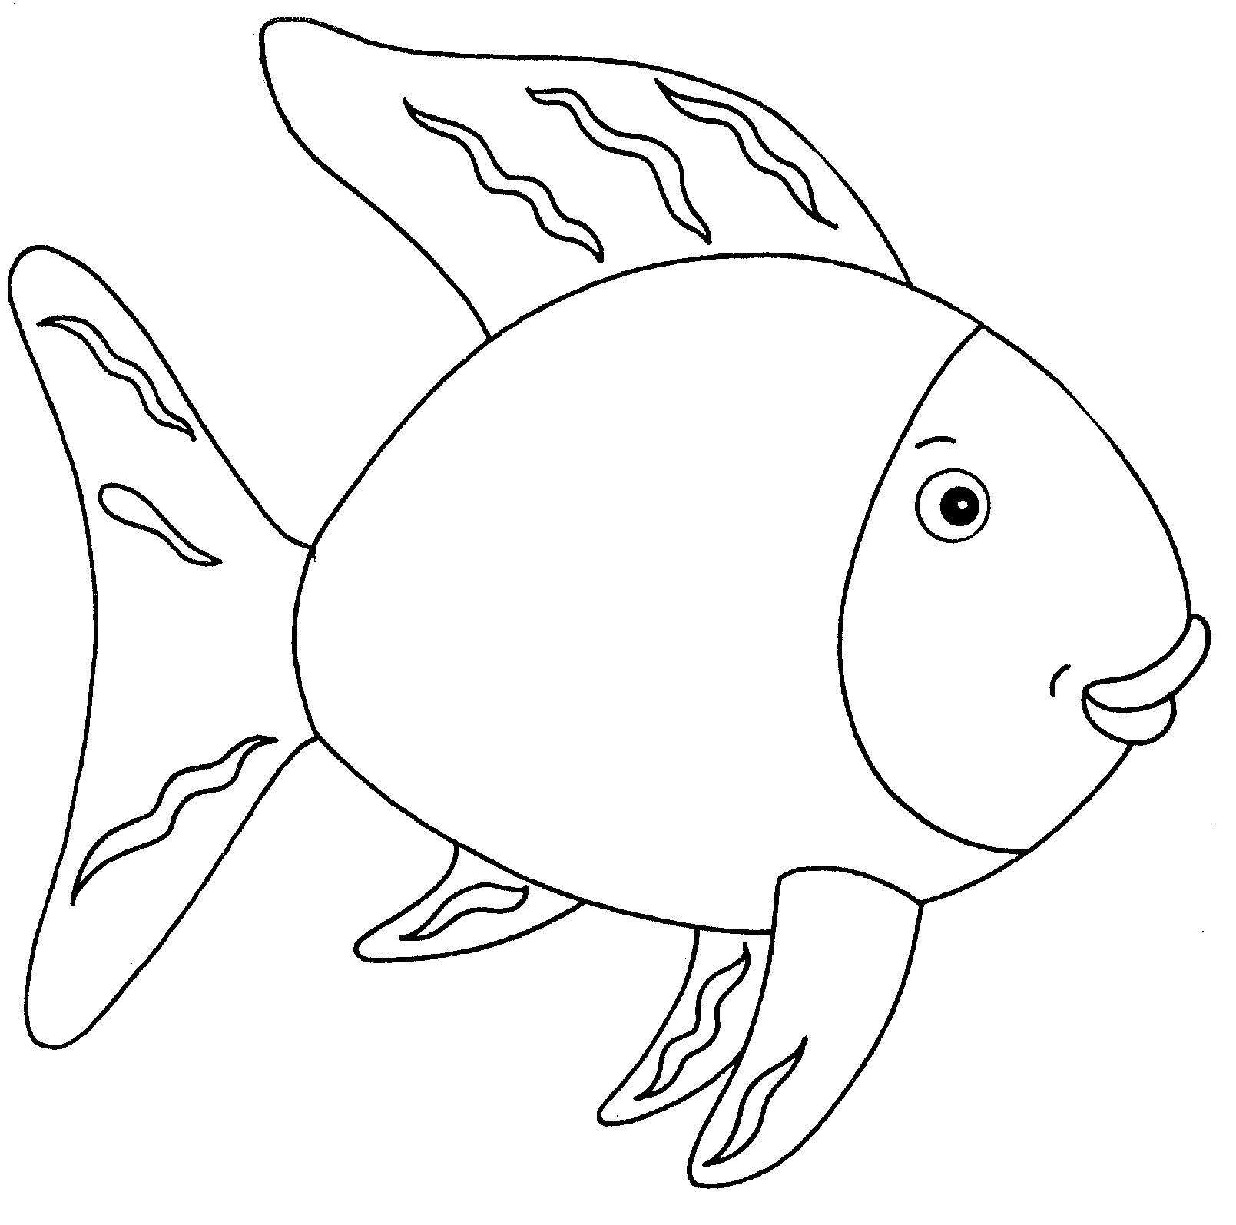 | 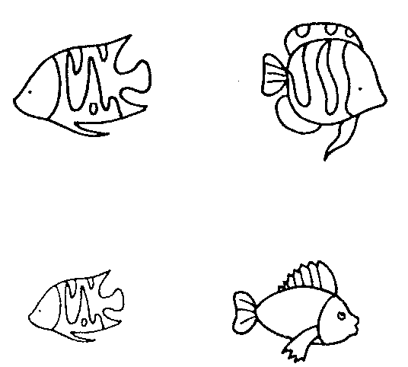
 | 
 | 
 | 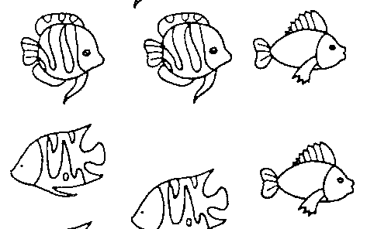
En complément : Tu peux utiliser une bande des nombres et voir ce qui se passe quand Arc en ciel partage ses écailles dans chaque situation.

Vous pouvez faire une bande de nombre pour l’enfant ou mieux il peut la faire lui même : vous faites les cases et il écrit les nombres dedans.
Lui faire remarquer que lorsqu’il donne une écaille, il recule une fois.
Donc pour donner 3 écailles il faut reculer 3 fois. TOUJOURS faire la manipulation et vérifier le résultat en même temps !!!

